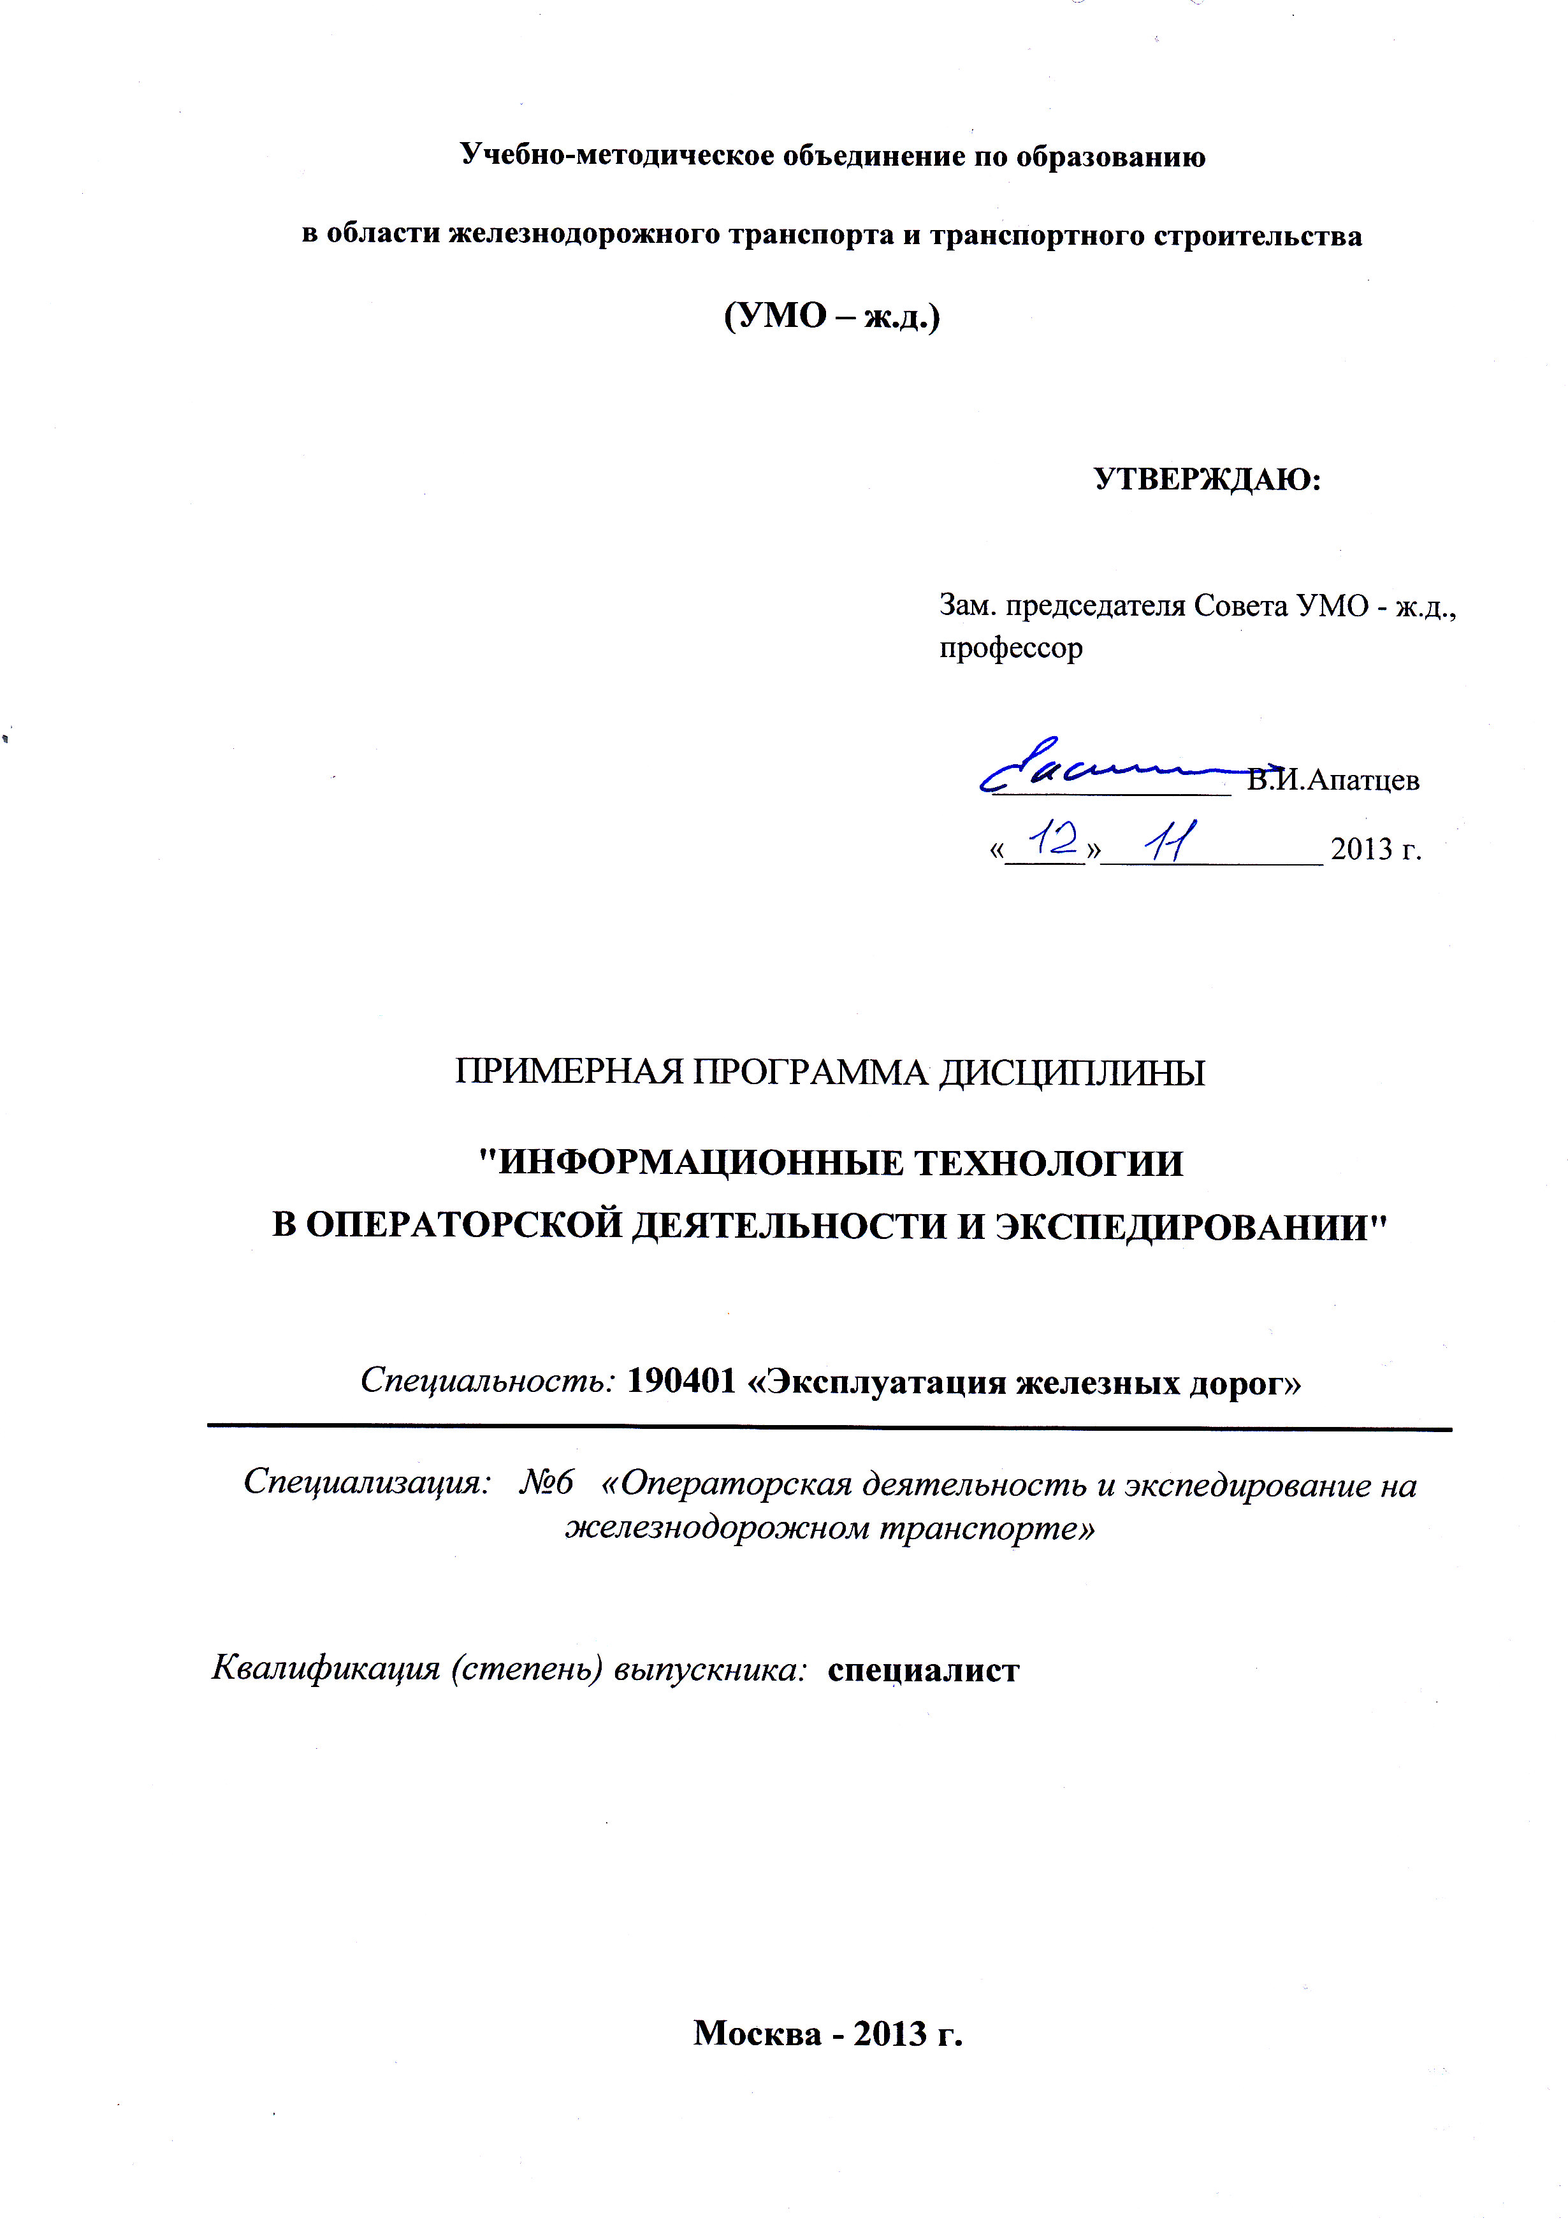
Разработчики: МГУПС (МИИТ),
к.т.н., доцент кафедры «Логистические транспортные системы и технологии» В.Е.Нутович.

Эксперты:
ОАО «Российские железные дороги», ЦД
Заместитель начальника Управления коммерческой работы
в сфере грузовых перевозок Центральной дирекции управления движением - филиала ОАО "РЖД" А.П. Миненко __________________________________________________________________________
(место работы) (занимаемая должность) (инициалы, фамилия)

1. ЦЕЛИ И ЗАДАЧИ ДИСЦИПЛИНЫ

Целями освоения учебной дисциплины «Информационные технологии в операторской деятельности и экспедировании» являются подготовка специалиста, способного управлять процессом проектирования и использовать в своей производственно-технологической и организационно-управленческой деятельности информационные технологии.

- МЕСТО УЧЕБНОЙ ДИСЦИПЛИНЫ В СТРУКТУРЕ ООП ВПО

Учебная дисциплина «Информационные технологии в операторской деятельности и экспедировании» относится к циклу «Математический и научно-инженерный цикл».

Для изучения данной дисциплины необходимы следующие знания, умения и навыки, формируемые предшествующими дисциплинами:
- Информатика,
- Инженерная и компьютерная графика,
- Сетевые информационные ресурсы,
- Математическое моделирование систем и процессов,
- Управление грузовой и коммерческой работой;
- Организация работы операторских и транспортно-экспедиторских компаний.

Наименования последующих учебных дисциплин:
- Информационное обеспечение экспедиторской деятельности.

3. ТРЕБОВАНИЯ К РЕЗУЛЬТАТАМ ОСВОЕНИЯ ДИСЦИПЛИНЫ
В результате освоения дисциплины студент должен:
№  п/п | Код и название  компетенции | Ожидаемые результаты
1 | 2 | 3
1 | ПК-3. Способность приобретать новые математические и естественнонаучные знания, используя современные образовательные и информационные технологии | Знать:  - возможности современных образовательных и информационных технологий для получения новых знаний.
1 |  | Уметь:  - применять современные образовательные и информационные технологии для получения новых знаний, а также для решения поставленных задач.
1 |  | Владеть:  - навыками использования современных образовательных и информационных технологий для получения новых знаний, в том числе математических и естественнонаучных.
2 | ПК-4. Способность понимать сущность и значение информации в развитии современного информационного общества, сознавать опасности и угрозы, возникающие в этом процессе, соблюдать основные требования информационной безопасности, в том числе защиты государственной тайны и коммерческих интересов | Знать:  - сущность и значение информации в управлении технологическим процессом, в том числе в управлении операторской деятельностью и экспедированием на железнодорожном транспорте;  - основные требования информационной безопасности.
2 |  | Уметь:  - определять основные информационные потоки, необходимые для управления технологическим процессом, в том числе в управлении операторской деятельностью и экспедированием на железнодорожном транспорте;  - определять основные требования к информационной безопасности, выявлять состав информации, представляющий собой государственную тайну или коммерческий интерес компании.
2 |  | Владеть:  - навыками определения основных информационных потоков, необходимых для управления технологическим процессом, в том числе в управлении операторской деятельностью и экспедированием на железнодорожном транспорте;  - навыками определения основных требований к информационной безопасности, выявлять состав информации, представляющий собой государственную тайну или коммерческий интерес.
3 | ПК-5. Владение основными методами, способами и средствами получения, хранения и переработки информации, наличием навыков работы с компьютером как средством управления информацией; автоматизированными системами управления базами данных | Знать:  - основные информационные технологии общего назначения, применяемые в управлении операторской деятельностью и экспедированием на железнодорожном транспорте.
3 |  | Уметь:  - выбирать оптимальное информационное решение для хранения, обработки и предоставления необходимой информации.
3 |  | Владеть:  - навыками работы с компьютером как средством управления информацией.
4 | ПК-8. Готовность к использованию основных прикладных программных средств, пользованию глобальными информационными ресурсами, современными средствами телекоммуникации при обеспечении функционирования транспортных систем | Знать:  - глобальные информационные ресурсы;  - современные средства телекоммуникации.
4 |  | Уметь:  - выбирать информационные ресурсы, необходимые для решения конкретной задачи;  - выбирать необходимые средства телекоммуникации, необходимые для решения конкретной задачи.
4 |  | Владеть:  - навыками использования современных глобальных информационных ресурсов и средств телекоммуникации.
5 | ПК-10 . Готовность к использованию методов статистического анализа и современных информационных технологий для эффективного использования техники в транспортно-технологических системах | Знать:  - методы статистического анализа, используемые в управлении операторской деятельностью и экспедированием на железнодорожном транспорте.
5 |  | Уметь:  - выбирать методы статистического анализа, необходимые для решения конкретной задачи.
5 |  | Владеть:  - навыками применения методов статистического анализа для решения конкретных задач в области управления операторской деятельностью и экспедированием на железнодорожном транспорте.
6 | ПСК-6.2. Готовностью к применению информационных технологий в операторской деятельности и экспедировании на железнодорожном транспорте, пользованию компьютерными базами данных, сетью Интернет, средствами автоматизации управленческого труда и защиты информации, использованию технических средств производства и переработки информации - аппаратного, математического и программного обеспечения | Знать:  - действующие информационные технологии основных технологических процессов операторской деятельности и экспедировании на железнодорожном транспорте;  - действующие автоматизированные системы в области операторской деятельности и экспедировании на железнодорожном транспорте.
6 |  | Уметь:  - использовать в работе действующие автоматизированные системы в области операторской деятельности и экспедировании на железнодорожном транспорте;  - анализировать состояние действующих информационных технологий и автоматизированных систем в области операторской деятельности и экспедировании на железнодорожном транспорте и разрабатывать мероприятия по их развитию и модификации с целью соответствия изменяющимся технологическим условиям.
6 |  | Владеть:  - навыками применения информационных технологий, аппаратных, математических и программных средств их обеспечения при организации, планировании и управлении операторской деятельностью и экспедированием на железнодорожном транспорте.

- ОБЪЕМ ДИСЦИПЛИНЫ И ВИДЫ УЧЕБНОЙ РАБОТЫ
4.1. Общая трудоемкость дисциплины составляет: 5 зачетных единиц, 180 часов.

Вид учебной работы |  | Количество часов
 |  | Всего | Семестры
 |  | Всего | №6 | №7
1 |  | 2 | 3 | 4
Аудиторные занятия (всего): |  | 102 | 59 | 43
В том числе:
Лекции (Л) |  | 46 | 18 | 28
практические (ПЗ) занятия |  | 18 | 18 | -
лабораторные работы (ЛР) |  | 32 | 18 | 14
Контроль самостоятельно работы (КСР): |  | 6 | 5 | 1
Самостоятельная работа (всего): |  | 51 | 49 | 2
Экзамен |  | 27 | - | 27
ОБЩАЯ трудоемкость дисциплины: | Часы: | 180 | 108 | 72
ОБЩАЯ трудоемкость дисциплины: | Зач. ед.: | 5 | 3 | 2
Виды промежуточного контроля (экзамен, зачет) |  |  | Зачет | Экзамен

5. СОДЕРЖАНИЕ ДИСЦИПЛИНЫ
5.1. Разделы учебной дисциплины и виды занятий

№  п/п | Семестр | Раздел учебной дисциплины | Краткое содержание раздела | Виды учебной деятельности, включая самостоятельную работу студентов и трудоемкость (в часах)
 |  |  |  | Л | ЛР  (П) | ПЗ | КСР | СР | Всего
1 | 2 | 3 | 4 | 5 | 6 | 7 | 8 | 9 | 10
1 | 6 | Введение в информационные технологии | - Роль и место информационных технологий в управлении технологическим процессом, в том числе в управлении операторской деятельностью и экспедированием на железнодорожном транспорте;  - основные понятия, термины и их определение;  - классификация информационных технологий;  - история развития информационных технологий. | 4 | - | - | - | - | 4
2 | 6 | Интегрированные информационные технологии общего назначения | - Информационные технологии электронного офиса;  - Технологии обработки графических образов;  - Гипертекстовые технологии;  - Сетевые технологии;  - Мультимедийные технологии;  - Технологии видеоконференции;  - Образовательные технологии;  - Технологии обеспечения безопасности данных;  - Технологии совместной работы группы пользователей. | 12 | 14 | 14 | 4 | 40 | 84
3 | 6 | ERP- технологии построения информационных автоматизированных систем | - Основные понятия ERP-систем;  - Принципы построения ERP-систем;  - Описание действующих продуктов ERP-систем, используемых в операторских и экспедиторских компаниях. | 2 | 4 | 4 | 1 | 9 | 20
4 | 7 | Технологии построения корпоративных информационных автоматизированных систем | - Виды корпоративных информационных автоматизированных систем;  - Жизненный цикл автоматизированной системы;  - Документация на автоматизированную систему; | 6 | 6 |  |  |  | 12
5 | 7 | Технологии систем поддержки принятия решений | - Технологии информационных хранилищ;  - Технологии распределенной обработки данных;  - Геоинформационные технологии;  - Технологии электронного документооборота, применение электронной цифровой подписи. | 6 | 2 |  |  |  | 8
6 | 7 | Интеллектуальные технологии | - Основные понятия экспертных систем;  - Принципы построения и создания баз знаний. | 2 |  |  |  |  | 2
7 | 7 | Технологии интеллектуального анализа данных | - Основные используемые методы теории вероятностей и математической статистики;  - Основы теории управления качеством;  - Используемые инструменты системы менеджмента качества. | 8 | 8 |  | 1 | 2 | 19
8 | 7 | Архитектура и система управления информационными технологиями в операторских и экспедиторских компаниях | - Текущее и целевое состояние ИТ ОАО «РЖД» и операторских и экспедиторских компаний;  - Используемые базовые принципы информатизации;  - Требования бизнеса операторских и экспедиторских компаний к ИТ;  - Текущее и целевое состояние системы управления ИТ операторских и экспедиторских компаний;  - Правила подключения к информационным ресурсам ОАО «РЖД». | 6 | 2 |  |  |  | 8

5.2. ОБРАЗОВАТЕЛЬНЫЕ ТЕХНОЛОГИИ

Предусматривается:
- чтение лекций с использованием мультимедийных средств (презентаций, видеофильмов);
- проведение лабораторных и практических занятиях непосредственно с использованием компьютеров с установленным программным обеспечением общего назначения;
- организация встреч с представителями экспертов – специалистов операторских и экспедиторских компаний.

6. Лабораторные работы
№  п/п | № семестра | Раздел учебной дисциплины | Наименование лабораторных работ / практических занятий | Всего часов
1 | 2 | 3 | 4 | 5
1 | 6 | Интегрированные информационные технологии общего назначения | Лабораторные работы:  - Применение информационных технологий общего назначения;  Практические занятия:  - Применение информационных технологий общего назначения; | 28
2 | 6 | ERP- технологии построения информационных автоматизированных систем | Лабораторные работы:  - Применение ERP-решений для автоматизации технологических задач;  Практические занятия:  - Применение ERP-решений для автоматизации технологических задач. | 8
3 | 7 | Технологии построения корпоративных информационных автоматизированных систем | Лабораторная работа:  - Разработка проектной и эксплуатационной документации на автоматизированную систему. | 6
4 | 7 | Технологии систем поддержки принятия решений | Лабораторная работа:  - Разработка технологии применения электронной цифровой подписи на технологических документах операторских и экспедиторских компаний. | 2
5 | 7 | Технологии интеллектуального анализа данных | Лабораторная работа:  - Разработка моделей анализа данных технологических процессов операторских и экспедиторских компаний с использованием методов системы менеджмента качества. | 8
6 | 7 | Архитектура и система управления информационными технологиями в операторских и экспедиторских компаниях | Лабораторная работа:  - Разработка заявки на автоматизацию бизнес-процесса | 2

7. Практические занятия (не предусмотрены)

8. Примерная тематика курсовых проектов (работ)

Курсовые проекты не предусмотрены.

9. УЧЕБНО-МЕТОДИЧЕСКОЕ И ИНФОРМАЦИОННОЕ ОБЕСПЕЧЕНИЕ УЧЕБНОЙ ДИСЦИПЛИНЫ
9.1. Основная литература

№ п/п | Наименование | Автор(ы) | Год и место издания | Используется при изучении разделов | Семестр
1. | ГОСТ 34.Х | Госстандарт России |  | Технологии построения корпоративных информационных автоматизированных систем | 7
2. | ГОСТ Р ИСО/МЭК 12207 «Информационная технология. Процессы жизненного цикла программных средств» | Всероссийский научно-исследовательский институт стандартизации Госстандарта России |  | Технологии построения корпоративных информационных автоматизированных систем | 7
3. | ГОСТ Р ИСО/МЭК 15288 «Системная инженерия – Процессы жизненного цикла систем» | 7-й подкомитет «Системная и программная инженерия « объединенного технического комитета по Информационным технологиям |  | Технологии построения корпоративных информационных автоматизированных систем | 7
4. | ГОСТ Р ИСО 9000:2000 | Всероссийский научно-исследовательский институт стандартизации Госстандарта России |  | Технологии интеллектуального анализа данных | 7
5. | Учебное пособие «Информационные технологии грузовой и коммерческой работы» | Нутович В.Е. | Типография МИИТа, 2012 г. | Все разделы | 6,7

9.2. Дополнительная литература

№ п/п | Наименование | Автор(ы) | Год и место издания | Используется при изучении разделов | Семестр
1. | Журнал «Железнодорожный транспорт» | - | - | Все разделы | 6,7
2 | Журнал «РЖД Партнер» | - | - | Все разделы | 6,7
3 | Журнал «Пульт управления» | - | - | Все разделы | 6,7
9.3. Базы данных, информационно-справочные и поисковые системы

В процессе освоения дополнительного материала возможно использование материалов, размещенных в сетях InterNet.

10. МАТЕРИАЛЬНО-ТЕХНИЧЕСКОЕ ОБЕСПЕЧЕНИЕ УЧЕБНОЙ ДИСЦИПЛИНЫ

10.1. Требования к аудиториям (помещениям, кабинетам) для проведения занятий с указаниям соответствующего оснащения

Для проведения лекционных занятий учебная аудитория должна быть оборудована компьютером, проектором, экраном и аудиоколонками.
Для проведения лабораторных и практических занятий учебная аудитория должна быть оснащена компьютерами с установленным программным обеспечением общего назначения для каждого студента.

10.2. Требования к программному обеспечению при прохождении учебной дисциплины

На компьютерах, используемых в учебном процессе, должно быть установлено программное обеспечение общего назначения.

11. ОЦЕНОЧНЫЕ СРЕДСТВА ДЛЯ ТЕКУЩЕГО КОНТРОЛЯ УСПЕВАЕМОСТИ, ПРОМЕЖУТОЧНОЙ АТТЕСТАЦИИ ПО ИТОГАМ ОСВОЕНИЯ ДИСЦИПЛИНЫ

№  п/п | № семестра | Раздел учебной дисциплины | Виды контроля (текущий контроль, промежуточная аттестация) | Оценочные средства
1 | 2 | 3 | 4 | 5
1 | 6 | Интегрированные информационные технологии общего назначения | Текущий контроль | Контрольная работа
2 | 6 | ERP- технологии построения информационных автоматизированных систем | Текущий контроль | Контрольная работа
3 | 7 | Технологии построения корпоративных информационных автоматизированных систем | Текущий контроль | Контрольная работа
4 | 7 | Технологии интеллектуального анализа данных | Текущий контроль | Контрольная работа

